**Повышение эффективности обучения дошкольников счётным операциям с помощью дидактических игр и пособий.**

Обучение дошкольников старшего возраста счётным операциям является важной и непростой задачей воспитателя. Использование дидактических игр и пособий помогает повысить эффективность усвоения дошкольниками элементарных математических представлений. Поскольку у дошкольников лучше развито наглядно-действенное мышление, при обучении необходимо использовать разнообразный раздаточный материал и дидактические игры с двигательной активностью, тем самым за действуя сенсорную сферу. Для успешного обучения в школе необходимо развивать и наглядно-образное мышление, поэтому необходимо использовать многочисленный наглядный материал, разнообразные дидактические игры и пособия. Зная особенности памяти дошколят, необходимо постоянное повторение и возвращение к ранее изученному материалу, а значит необходимо большое количество разнообразных пособий, чтобы мотивировать познавательный интерес детей. Математические игры не только помогают тренировать арифметические навыки детей, но и развивают логическое мышление, сообразительность и усидчивость, воспитывают целеустремлённость и умение доводить начатое дело до конца. В игре дети учатся мыслить нестандартно, самостоятельно принимать решения. Важность математических игр в освоении арифметических операций сложно переоценить.

Почему же использование наглядности в виде дидактических игр и пособий помогает повысить эффективность занятий? Присутствие сюрпризного момента возбуждает интерес и предвкушение что-то нового и необычного, что помогает легче усваивать новые знания; даёт возможность контролировать уровень освоения материала каждого ребёнка; помогает проводить индивидуальную работу и во время организованной деятельности, и в свободное время.

Разнообразные дидактические игры и пособия воспитатель может сделать сам. Предлагаем вашему вниманию виды авторских дидактических игр и пособий для повышения эффективности обучения счётным операциям детей старшего дошкольного возраста. Подобные дидактические игры несложно сделать самостоятельно. Главное, желание и фантазия.

Демонстрационный игровой материал должен отвечать следующим требованиям: он должен быть крупного размера, яркий и красивый, чтобы привлекать внимание детей. И, конечно, безопасный. У математической дидактической игры должен быть сюжет, причём его придумывают и развивают сами ребята. Каждый раз игровая ситуация может меняться самими детьми, что вызывает дополнительный интерес к математическим действиям и позволяет использовать пособие многократно без потери интереса малышей. Дети коллективно придумывают и рассказывают свою историю, тем самым развивают речь, фантазию, умение работать в команде. Добавляет интерес детей к играм и к выполнению математических операций и соревновательный момент: дети могу разделиться на команды и выполнять задания на скорость. Можно выбрать детей-знатоков, которые будут проверять правильность решения примеров. Все перечисленные приёмы разнообразят игру и вызовут у детей активный интерес к математике.

Игры и пособия делятся на фронтальные, когда дети играют все вместе под руководством воспитателя, и на индивидуальные, когда ребёнок выполняет задания самостоятельно с последующей самопроверкой или проверкой взрослого или товарища.

Мы разработали разнообразные дидактические игры и пособия.

1. Первый вид игр строится по принципу соотнесения примера и ответа.

Игра «Машины едут в гараж»: на машинах написаны примеры, на гаражах ответы. Воспитатель создаёт проблемную ситуацию: «Как думаете, почему машины не могут найти свой гараж? Что произошло? Что нужно сделать, чтобы помочь водителям вернуться домой?» Дети вместе придумывают сюжет, рассказывают его, делают вывод: чтобы узнать номер гаража, нужно решить пример. Дети выходят к доске и проводят машины к гаражам.

Игра «Помоги парашютисту приземлиться»: на парашютах написан пример, на местах приземления ответ. Предлагается проблемная ситуация: «Сильный ветер не даёт парашютистам приземлиться. Что будем делать, как поможем?»

С дидактическими пособиями «Из какого аквариума рыбки?», «Положи грибок в корзинку», «Посади птичку в гнездо» работа строится по такому же принципу.

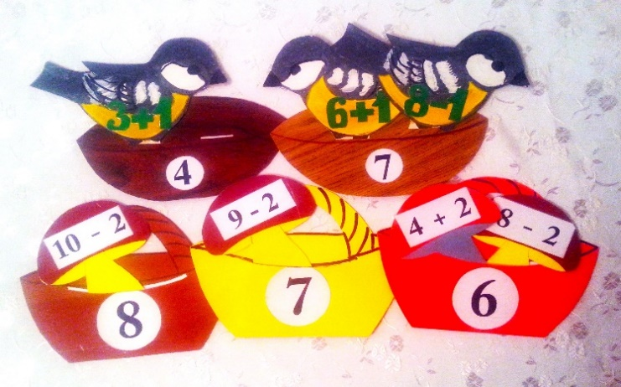 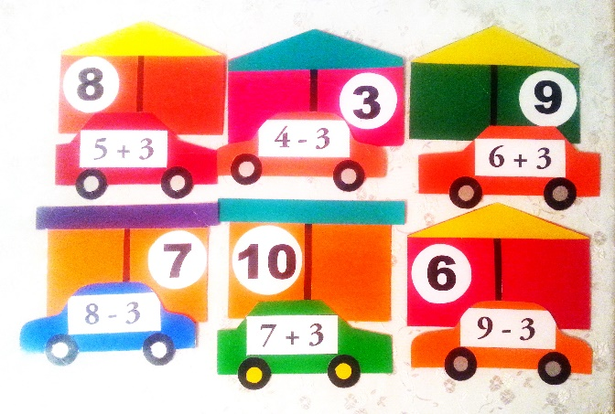

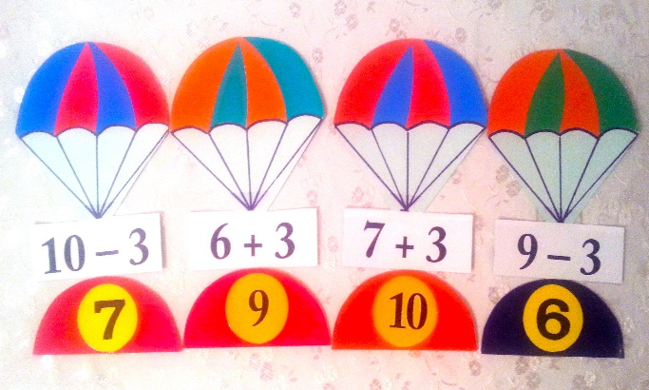 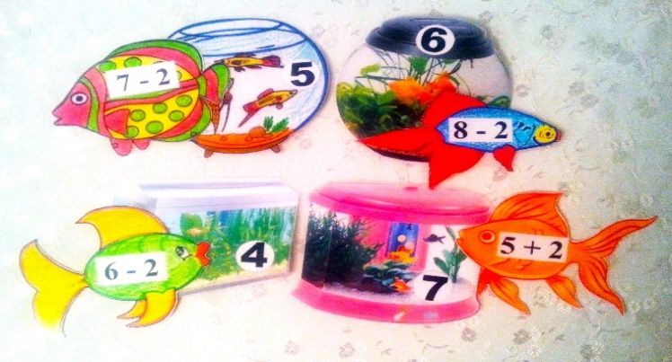

2) Второй вид дидактических игр работает по принципу игры-молчанки: на рисунке (это может быть снеговик, ромашка, птички на ветках с листочками, Чебурашка, новогодняя ёлочка и т.п.) написаны цифры и знаки «плюс» и «минус». Воспитатель молча показывает на цифры и на знак, все дети карточкой с цифрой показывают ответ. Подобные игры помогают воспитателю удерживать внимание группы, поскольку детям приходится следить за ходом игры. Игры-молчанки удобно использовать для фронтальной работы, так как все дети одновременно решают примеры и показывают ответы, что позволяет понять уровень освоения темы каждым ребёнком.

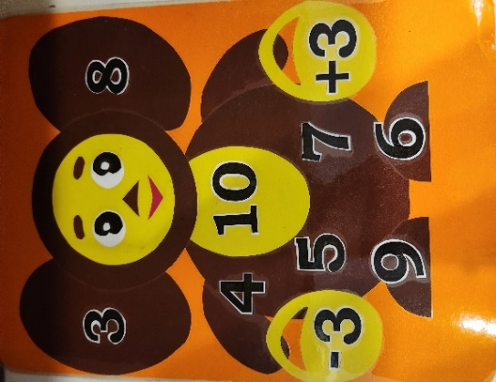 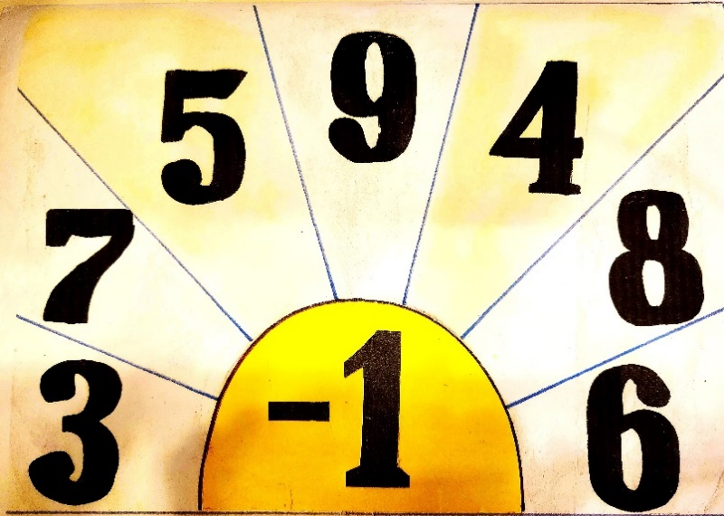

3) Третий вид дидактических математических игр – это игры с самопроверкой. В этих играх ответ находится с обратной стороны карточки с примером. Ценность подобных игровых пособий в том, что ребёнок может самостоятельно проверить правильность выполнения задания. Кроме того, присутствие сюрпризного момента радует детей и повышает интерес к игре.

Игры можно оформить по-разному.

- Игра «Найти пару»: понадобится нескольких пар карточек с одинаковыми картинками, на обратной стороне одной карточки пример, а на другой - ответ. В ходе игры ребёнок решает пример, находит карточку с ответом и переворачивает обе карточки – если картинки одинаковые, то пример решён верно.

- Игры с прозрачными окошками. Приведу пример игры«Машины сны». Понадобятся картинка с изображением спящей девочки с приклеенным прозрачным окошком и набор карточек размером с окошко, на которых с одной стороны написан пример, а с обратной стороны картинка и ответ. В окошко ведущий вставляет карточку стороной с примером. Ребёнок решает пример и переворачивает карточку – проверяет, верно ли произвёл вычисление, рассказывает, что снится девочке.

Ещё вариант игры с окошком: «Кто заглянет к нам в окошко?» Картинка полянки с красивым домиком, а в окошко так же вставляется карточка, с одной стороны которой пример, а с обратной стороны – ответ и изображение животного или сказочного персонажа.

- Игра «Помоги маме найти своего малыша»: на больших карточках размещены пример и изображение взрослого животного, на карточках поменьше написана цифра-ответ, а с обратной стороны картинка детёныша. Ребёнок решает пример, находит карточку с ответом и с обратной стороны видит изображение детёныша. Если пример решён правильно, то мама нашла своего малыша. Благодаря такой игре не только осуществляется самопроверка, но и закрепляется знание детёнышей и их мам.

4) Четвёртый вид дидактических пособий строится по принципу составления разрезной картинки. Эти игры используются для индивидуальной работы или для работы по подгруппам. Они также хороши тем, что ребёнок имеет возможность самостоятельно проверить правильность решения.Такие игры представляют собой поле, расчерченное на клетки произвольной формы, в каждой клетке – цифра. Картинка такого же размера, что и поле, разрезана на фрагменты по форме клеток, с обратной стороны фрагментов написаны примеры. Ребёнок решает пример на маленькой карточке-фрагменте и кладёт её на поле с ответом картинкой вверх. Если примеры решены верно, то складывается картинка. При неверном ответе ребёнок видит, что фрагменты не подходят друг к другу – значит, пример решён неверно.

5) Пятый вид математических игр - круговые примеры: ответ первого примера является началом следующего примера. Объясню ход игры на примере дидактической игра «Составь поезд». Проблемная ситуация: надо помочь машинисту расположить вагончики так, чтобы пассажиры могли найти свой вагон и отправиться в путь. Сначала решаем пример на электровозе, получаем ответ, ищем вагон, на котором пример начинается на эту цифру. Таким образом выстраиваем вагончики в нужной последовательности.

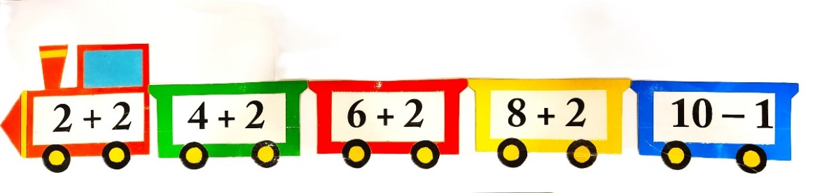

6) Перфокарты - функциональное дидактическое пособие для индивидуальной работы, которое служит для проверки знаний и умений ребёнка. Перфокарты — это многоразовые сюжетные карточки с прорезями. Ребёнок карандашом проводит линию от примера к ответу. Выполняется работа самостоятельно, что позволяет проверить уровень усвоения ребёнком материала. На перфокартах могут быть разнообразные сюжеты: надо машинкам проложить маршрут до домиков, белочек накормить грибами и орешками, положить фрукты в вазочки, помочь приземлиться парашютистам, посадить овощи на грядки, расставить цветы в вазы, посадить птиц в гнёзда и т.п.

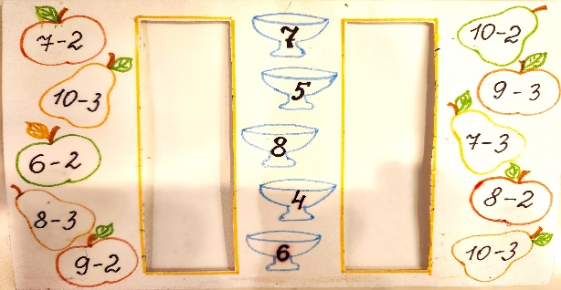 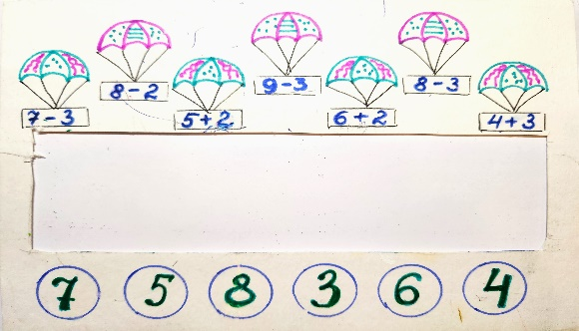

Многолетняя практика доказала, что использование дидактических игр и пособий помогает детям успешно освоить счётные операции. Пособия можно использовать как в НОД, так и при организации свободной деятельности детей. Мы поделились с вами своими авторскими разработками и надеемся, что использование самодельных дидактических игр и пособий принесёт радость новых открытий и детям, и воспитателю.